Муниципальное бюджетное дошкольное образовательное учреждение
детский сад общеразвивающего вида №400
городского округа Самара

«Чистота - для здоровья нам нужна! »
Физкультурное развлечение для детей младшей группы
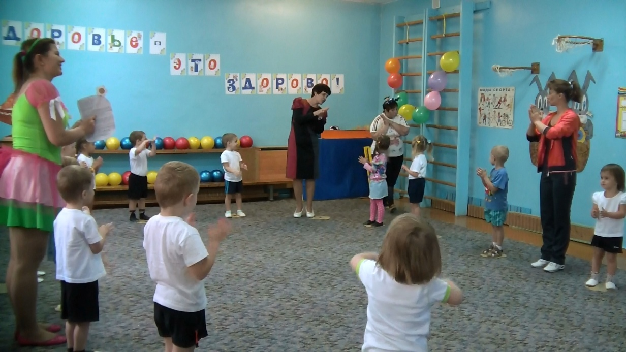
Воспитатель:
Морозова Л.С.
Инструктор по физической культуре:
Дарьютина С.А.

г.о. Самара
«Чистота - для здоровья нам нужна! »
Физкультурное развлечение для детей младшей группы

Задачи:
- повышать интерес детей к физической культуре;
- в игровой форме развивать основные физические качества: ловкость, быстроту, координацию движений;
- формировать мышечно-двигательные навыки, правильную осанку;
- создавать условия для обобщения элементарных валеологических знаний у детей.

Атрибуты:
- разноцветные платочки на каждого ребёнка;
- корзина с кубиками или маленькими мячами;
- подарки на каждого ребёнка, красиво упакованные в большой подарочный мешок;
- султанчик, сделанный из чёрного полиэтиленового пакета.

Персонажи:
Фея Чистоты, Грязнуля ( в исполнение родителей).

Ход развлечения:
Дети входят в зал под музыку.
Ведущий: Здравствуйте, ребята! Сегодня праздник чистоты и здоровья!
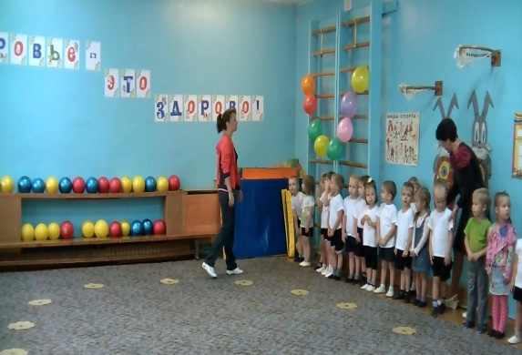
Всем известно, всем понятно,
Что здоровым быть приятно!
Только надо знать,
Как здоровым стать.
Приучай себя к порядку,
Делай каждый день…
Дети: …Зарядку!
Ведущий: Ребята, отгадайте загадку.
Лёг в карман и караулит
Рёву, плаксу и грязнулю.
Им утру потоки слёз,
Не забуду и про нос.
(Носовой платок)
Правильно, ребята, мы тоже приготовили для вас платочки, но не для слёз, а для радости. Давайте с ними потанцуем!
Исполняется танец – разминка «Мы весёлые матрёшки».
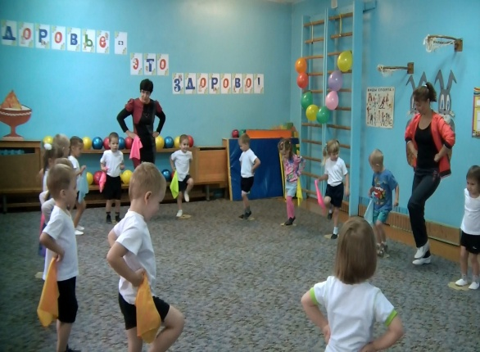
Входит Фея Чистоты.
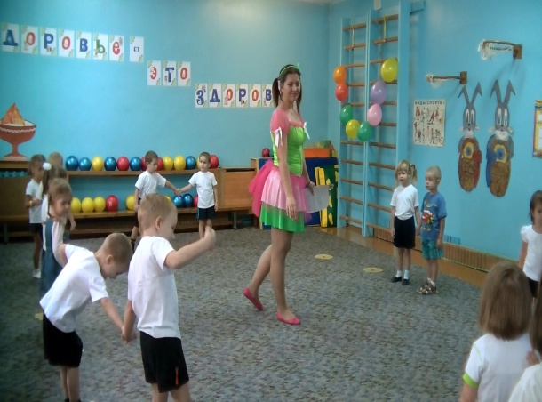
Фея Чистоты: Добрый день! Я - Чистота!
С вами быть хочу всегда!
Я пришла вас научить
Как здоровье сохранить.
Отгадайте-ка, ребятки
Мою чистую загадку!
Гладко, душисто
Моет чисто.
(Мыло)
Ведущий: Ребята, давайте поиграем в игру «Банька»?
Игра «Банька»
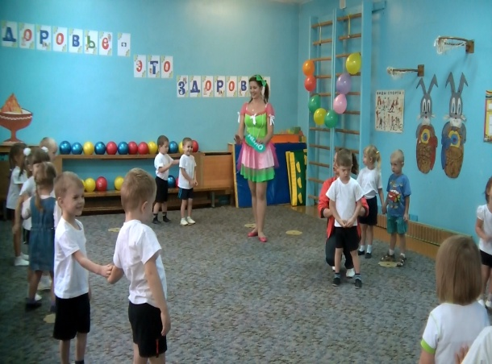
Ход игры: Дети встают парами, выбирая друг друга по желанию, по очереди выполняют поглаживающие движения по спине, приговаривая слова:
«Тёрли-тёрли свинки
Друг у друга спинки».
Дети поворачиваются лицом друг к другу, выполняя движения по тексту:
«Мыли хвостики-крючки,
Отмывали пятачки.
Парились, парились.
Ух! »
В зал вбегает Грязнуля.
Грязнуля: Я слышу, вы о грязи говорите? А я тут как тут! Что-то мне одной скучно стало. Посмотреть не на кого: все такие чистенькие! А я сейчас вас всех перепачкаю своей кляксой!
Игра «Кляксы»
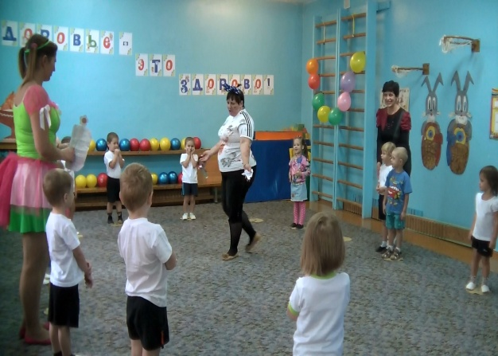
Ход игры: Звучит весёлая музыка. Грязнуля пытается задеть руки детей султанчиком. Дети должны быстро убрать руки за спину (можно разнообразить игру- прятать носики, коленочки, ушки и т. д.)
Ведущий: Ребятки, мне кажется, Грязнуля нас всё-таки немного испачкала. Давайте помоем ручки.
Выполняется пальчиковая гимнастика «Умывальная песенка»:
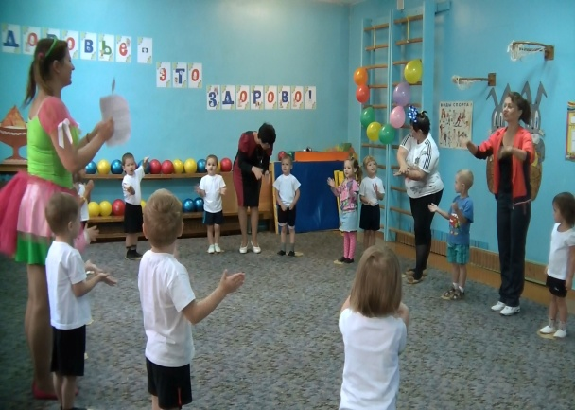
Мыли мылом ручки,
Мыли мылом ножки.
Вот какие ладушки,
Ладушки-ладошки.
Строили ладошки
Домик для матрёшки.
Вот какие ладушки,
Ладушки-ладошки.
Наварили кашки,
Помешали ложкой.
Вот какие ладушки,
Ладушки-ладошки.
Прилегли ладошки
Отдохнуть немножко.
Вот какие ладушки,
Ладушки-ладошки.
Дети выполняют движения, соответствующие тексту.
Ведущий: А теперь, ребята, покажем Грязнуле и Фее Чистоты, какие вы хорошие спортсмены.
Игра «Пройди тихо»
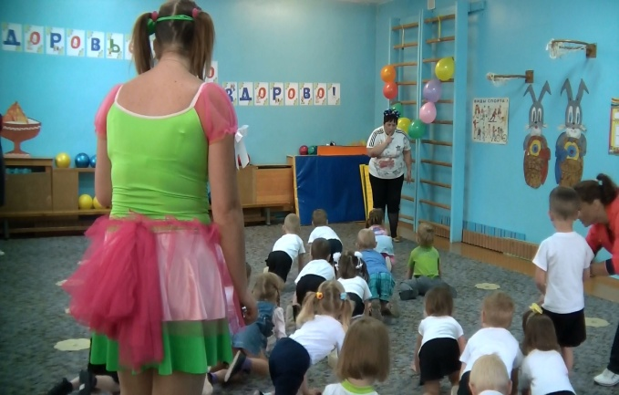
Ход игры: Грязнуля и Фея Чистоты поочерёдно говорят детям команды «Тихо идите ко мне», «Тихо бегите ко мне», «Тихо ползите ко мне»
Игра «Соберите игрушки».
Ход игры: Грязнуля разбрасывает кубики по всему залу. Ведущая предлагает детям собрать кубики в корзину. Игра проводится два раза.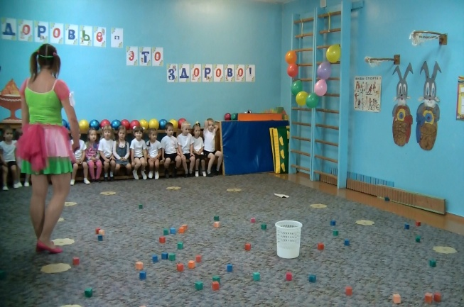
Фея Чистоты: Молодцы, ребята, всё убрали. А теперь потанцуем!
Исполняется «Танец маленьких утят»
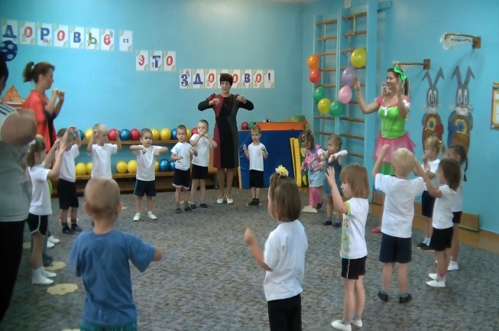
Фея Чистоты: Ребятки, я принесла вам подарки, но потеряла их где-то в зале. Помогите мне их найти.
Игра «найди подарки»
Ход игры: Дети ходят по залу и ищут мешок с подарками.
Фея Чистоты:
Рада я за вас сегодня,
И совет такой вам дам:
Занимайтесь физкультурой
По утрам и вечерам.
А за праздник наш весёлый
Я вас всех благодарю.
И подарок
На здоровье подарю!

Фея Чистоты вместе с воспитателями раздают детям подарки.
Грязнуля и Фея Чистоты прощаются с детьми и выходят из зала.

